**DİKEY,YATAY VE EĞİK DOĞRULAR**

**2**

**1**

**3**

**18 20**

**19**

**7 8 11 12**

**9 13**

**10 15 14**

**4 3 6**

**16 17 5**

**Yukarıdaki ev üzerinde gösterilen doğru modellerinin numaralarını, konumlarına göre aşağıdaki tabloya yazınız.**

|  |  |  |
| --- | --- | --- |
| **DİKEY DOĞRULAR** | **YATAY DOĞRULAR** | **EĞİK DOĞRULAR** |
| ..........................................  ...........................................  ........................................... | ..........................................  ...........................................  ........................................... | ..........................................  ...........................................  ........................................... |

**Aşağıda verilen noktalı bölümdeki yatay,dikey ve eğik doğruları gruplandırarak tabloya yazınız**

|  |  |
| --- | --- |
| **Doğrunun Durumu** | **Doğrunun Adı** |
| **Yatay Doğrular** | **..... , ….., ,…..,** |
| **Dikey Doğrular** | **..... , ….., ,…..,** |
| **Eğik Doğrular** | **..... , ….., ,….. , ……** |

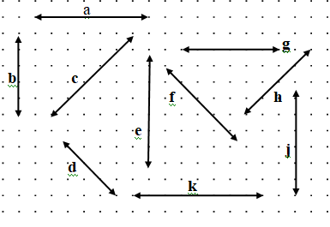

*YATAY,DİKEY VE EĞİK DOĞRULAR*

*Aşağıdaki harfleri inceleyerek tabloyu örnekteki gibi doldurunuz.*

*Harfler*

*Yatay doğru modeli*

*sayısı*

*Dikey doğru modeli*

*sayısı*

*Eğik doğru modeli*

*sayısı*

A

***……… 1 ……..***

***…………… 0 …………..***

***……… 2 ……..***

B

***……………………….……………..***

***……………………….……………..***

***……………………….……………..***

E

***……………………….……………..***

***……………………….……………..***

***……………………….……………..***

F

***……………………….……………..***

***……………………….……………..***

***……………………….……………..***

L

***……………………….……………..***

***……………………….……………..***

***……………………….……………..***

H

***……………………….……………..***

***……………………….……………..***

***……………………….……………..***

V

***……………………….……………..***

***……………………….……………..***

***……………………….……………..***

T

***……………………….……………..***

***……………………….……………..***

***……………………….……………..***

R

***……………………….……………..***

***……………………….……………..***

***……………………….……………..***

M

***……………………….……………..***

***……………………….……………..***

***……………………….……………..***

K

***……………………….……………..***

***……………………….……………..***

***……………………….……………..***

N

***……………………….……………..***

***……………………….……………..***

***……………………….……………..***

Y

***……………………….……………..***

***……………………….……………..***

***……………………….……………..***

Z

***……………………….……………..***

***……………………….……………..***

***……………………….……………..***



**ATATÜRK’ÜN OKUDUĞU OKULLAR**

**Atatürk’ün gittiği okulları kronolojik (tarih sırasına göre) olarak sıralayalım.**

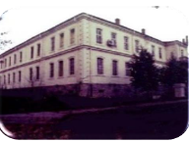

**Selanik Mülkiye Rüştiyesi**

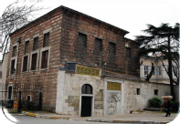

**Mahalle Mektebi**

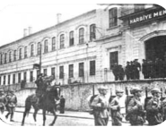

**İstanbul Harp Okulu**

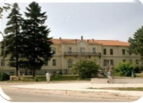

**Selanik Askeri Rüştiyesi**

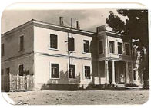

**Şemsi Efendi İlkokulu**

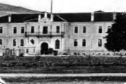

**Manastır Askeri İdadisi**

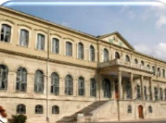

**İstanbul Harp Akademisi**

**Atatürk’ün gittiği okulları sırayla yazalım.**

|  |  |  |
| --- | --- | --- |
| Sıra | Okul Türü | Gittiği Okul |
| 1 | **İlkokul** | **……………………………………………………………….** |
| 2 | **İlkokul** | **……………………………………………………………….** |
| 3 | **Ortaokul** | **……………………………………………………………….** |
| 4 | **Ortaokul** | **……………………………………………………………….** |
| 5 | **Lise** | **……………………………………………………………….** |
| 6 | **Üniversite** | **……………………………………………………………….** |
| 7 | **Üniversite** | **……………………………………………………………….** |

**ATATÜRK’ÜN OKUDUĞU OKULLAR**

**Aşağıdaki boşlukları dolduralım.**

Atatürk okul çağına gelince ilk önce mahallerinde bulunan .................................. .................................’ne gitti. Fakat babası buranın eğitimini beğenmedi ve O’nu daha iyi bir ilkokul olan ......................... ................................. İlkokuluna kayıt ettirdi ve ilkokulu burada bitirdi. Ortaokula ................................... ...............................................’nde (ortaokulu) başladı. Ancak bu okulda bir öğretmenin yaptığı haksızlığa dayanamayıp bu okulu bırakıp .................................. ................................... ’ne başladı. Bu okul asker yetiştiren bir okuldu. Bu okulda Matematik öğretmeni ona .................................. adını verdi. Ortaokulu bitirince .......................................... ........................................................’ne (lisesine) başladı. Liseden sonra üniversite hayatı başladı. İlk önce İstanbul ......................... ............................................’na gitti ve teğmen olarak mezun oldu. En son gittiği okul İstanbul.............................................. ...........................................oldu. Bu okulu da bitirerek ............................................ oldu ve Türk Ordusunun komutanı olarak göreve başladı.

**Doğru mu? Yanlış mı?**

( ...... ) Atatürk’ün gittiği ilkokul Şemsi Efendi İlkokuludur.

( ...... ) Atatürk haksızlığa dayanamayan bir kişiliğe sahipti.

( ...... ) Atatürk en son Harp Akademisine gitti.

( ...... ) Atatürk babasının isteği üzerine Mahalle Mektebine gitti.

( ...... ) Atatürk tüm okulları başarılı derecelerle tamamladı.

( ...... ) Atatürk ortaokulu Selanik’te tamamladı

( ...... ) Matematik öğretmeni O’na Atatürk soyadını verdi.

( ...... ) Atatürk 2 ilkokula 2 ortaokula gitti.

( ...... ) Atatürk Harp Akademisini bitirince kurmay yüzbaşı oldu.

( ...... ) Atatürk’ün zamanında ortaokullara “Rüştiye” ; liselere “idadi” denilmekteydi.

( ...... ) Şemsi Efendi İlkokulu, Mahalle Mektebinden daha iyi bir okuldu.

( ...... ) Atatürk ortaokuldan itibaren hep askeri okullara gitti.